MAT 9. RAZRED (četrtek, 14. 5. 2020)_skupina 1

Rešitve nalog: SDZ (3. del), str. 14/ 1, 2
str. 15/ 5

1.
a) $f\left(-3\right)=-\left(-3\right)+5=3+5=8$
b) $f\left(10\right)=-10+5=-5$

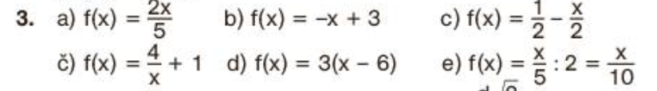
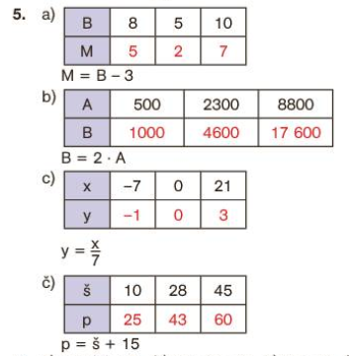

OBRAVNAVA NOVE UČNE SNOVI: LINEARNA FUNKCIJA

Učenci, spoznali ste predpise, ki določajo odvisnost med dvema spremenljivkama. Med njimi ima ena posebno obliko in sicer $f(x) = k∙x + n.$ Danes bomo spoznali odvisnost dveh spremenljivk, ki je določena s takšnim predpisom.

V zvezek zapiši naslov: LINEARNA FUNKCIJA.

Zapiši si naslednjo nalogo:
Špela je opazovala, kako se polni sosedov bazen. Zjutraj je bilo v bazenu $100 l$ vode, nato pa je vsako uro vanj priteklo $240 l$ vode.
Kako bi Špela zapisala odvisnost količine vode v bazenu od časa polnjenja?
Kolikšna bo količina vode v bazenu, ko se bo polnil $3$ ure?

Vedela je, da se vsako uro količina vode v bazenu poveča za $240 l$. Po treh urah polnjenja se torej količina vode poveča za $3∙240 l,$ to je $720 l.$ Vendar pa je morala Špela h količini natočene vode prišteti še $100 l$ vode, ki je že bila v bazenu.

$$f\left(x\right)=240∙x+100$$
Ko je poznala predpis, s katerim je lahko izračunala količino vode v bazenu, je lahko izračunala, koliko vode bo v bazenu po treh urah polnjenja.

$$f\left(x\right)=240∙x+100$$
$$f\left(x\right)=240∙3+100$$
$$f\left(x\right)=820$$

Po treh urah bo v bazenu $820 l$ vode.

Zapiši:
Kadar sta odvisna in neodvisna spremenljivka povezani s predpisom oblike
$f\left(x\right)=k∙x+n,$ pri čemer sta $k$ in $n$ poljubni realni števili, tak predpis imenujemo LINEARNA FUNKCIJA spremenljivke $x$.

Konstanto $k$ imenujemo SMERNI KOEFICIENT, konstanto $n$ pa ZAČETNA VREDNOST linearne funkcije.

Zapiši si naslednji nalogi:

1. Pri linearni funkciji $f\left(x\right)=3x-5$ zapiši smerni koeficient in začetno vrednost.

rešitev: iz zapisa $f\left(x\right)=3x-5$ odčitamo obe vrednosti:

$k=3$ $n=-5$

2. Zapiši linearno funkcijo, če poznaš vrednosti za smerni koeficient $k$ in za začetno vrednost $n$.
a) $k=2;n=3$ b) $k=0;n=4$ c) $k=1;n=0$ d) $k=-2;n=-1$

rešitev: linearna funkcija ima obliko $f\left(x\right)=k∙x+n.$Vstavimo vrednosti za $k$ in za $n$.
a) $k=2; n=3$ $f\left(x\right)=2x+3$
b) $k=0; n=4$ $f\left(x\right)=0x+4$ $f\left(x\right)=4$
c) $k=1; n=0$ $f\left(x\right)=1x+0$ $f\left(x\right)=x$
d) $k=-2; n=-1$ $f\left(x\right)=-2x-1$

Reši naslednje naloge: SDZ (3. del), str. 20/ 2
str. 21/ 3, 5

